Yang bertanda tangan di bawah ini :

Nama : Muhammad Renoeldi Canover
aNIM : 3412001022
Instansi Tempat Pengambilan Data* : Yanfeng Internasional Automotive Technology Hungary KFT
Alamat Kantor : Hungary 8500 pàpa city
No. Telp : +36 20 611 1768

Bersama ini saya sampaikan 1 (satu) set Tugas Akhir/Skripsi/Artikel Penelitian dengan judul:

Identifikasi dan Tindakan Preventif Terhadap Cacat Produk Maincarrier Pada Proses Umbug Fabrikasi Interior Mobil

Saya sebagai penulis menyatakan memberikan hak sepenuhnya kepada Politeknik Negeri Batam dengan ketentuan**:

☐ Mempublikasikan naskah dalam bentuk Tugas Akhir/Skripsi/Artikel Penelitian secara langsung dan menyeluruh.

☐ Menunda publikasi naskah Tugas Akhir/Skripsi/Artikel Penelitian sampai dengan ……. tahun terhitung mulai tanggal penyerahan naskah, dan selanjutnya dapat dipublikasikan sesuai dengan ketentuan yang diinginkan.

☐ Mempublikasikan naskah Tugas Akhir/Skripsi/Artikel Penelitian terbatas pada abstrak saja karena naskah mengandung materi non disclosure dari pihak ketiga.

✓ Tidak Mempublikasikan naskah Tugas Akhir/Skripsi/Artikel Penelitian karena naskah mengandung materi non disclosure dari pihak ketiga.

Demikian pernyataan ini saya buat dengan sesungguhnya, dan saya bersedia menerima segala risiko, apabila di kemudian hari terbukti pernyataan saya tidak benar.

Batam, 13 Maret 2025

Yang menyatakan | Instansi/Perusahaan Tempat Pengambilan Data*** | Mengetahui Dosen Pembimbing
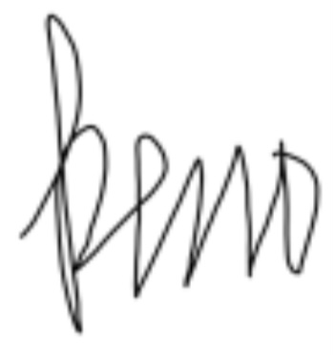  (Muhammad Renoeldi Canover) |   (mirella dzsenifer bolla) | 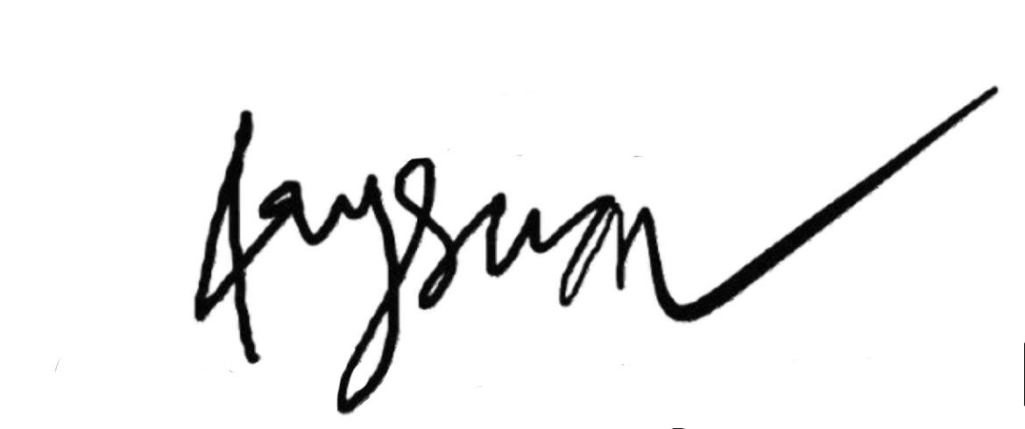  (Adhe Aryswan, S.Pd., M.Si.)
*Jika ada
**Checklist salah satu

*** Keterangan:
- Tempat penelitian wajib dimasukkan apabila data diambil dari perusahaan
- Tanda tangan Instansi dapat diberikan oleh Dosen Pembimbing jika Instansi/Perusahaan tempat pengambilan data tidak ada.

